四川省射洪外国语学校2015-2016学年八年级上学期第1周周考物理试题（无答案）
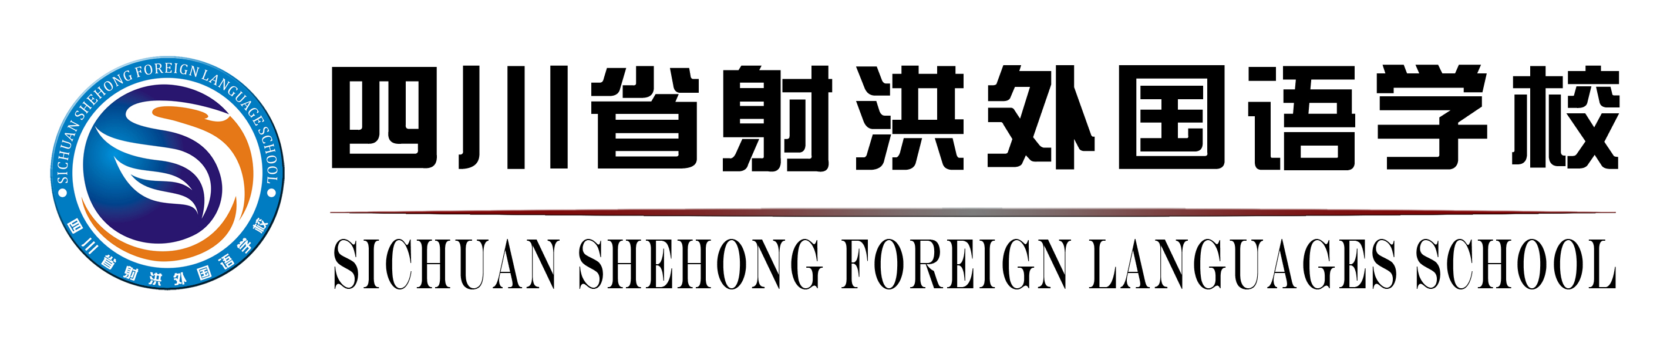
八上第1周 物理 学科周考试卷
教师寄语 | 青春起航，我们一起前行，你的梦想我们助你一起成功。
班级 |  | 姓名 |  | 得分
一、精心选一选（每小题3分，共42分，每小题只有一个正确的选项）
1.长度测量是物理学中最基本的测量之一，图中的四种工具不属于测量长度的是（ ）
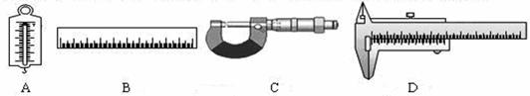
2.下列物体的长度，单位应该是dm的是（ ）
A．兵乓球的直径是40； B．男生公寓慧仁居高213.4；
C．八年级某同学的身高是163 ； D．头发丝的直径大约为0.1．
3．若四次测量一本书的宽度记录为：12.38cm，12.36cm，12.38cm，12.34cm，则这本书宽度平均值是( )
A．12.38cm． B．12.365cm． C．12.36cm． D．12.37cm．
4. 关于误差，下列说法中正确的是（ ）
A. 误差的产生只与测量工具有关
B. 真实值与测量值之间的差异始终存在
C. 误差不能避免，但是可以尽量减小；错误也不可避免
D. 以上说法都不正确
5.小轩用刻度尺测量铁块的长度（图１－１所示），方法正确的是〔 〕
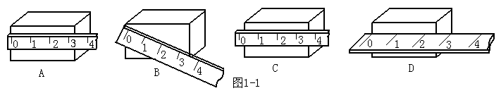

6．下列各式中表达正确的是( )
A．17.2m=17.2×100=1720cm． B．17.2m=17.2m×100=1720cm．
C．17.2m=17.2×100cm=1720cm． D．17.2m=17.2m×100cm=1720cm
7．用最小刻度为毫米的刻度尺，测量同一物体的长度，以下几种记录数据中正确的是( )
A．50.40毫米 B．50.5 C．50.5毫米 D．5.050厘米
8．工人师傅为了安装教室里损坏的一块窗户玻璃，选择下列哪种刻度尺最合适（ ）
A. 分度值为1cm的1m长的刻度尺 B. 分度值为1mm的1.5m长的刻度尺
C. 分度值为1mm的20cm长的刻度尺 D. 分度值为1cm的1.5 m长的刻度尺
9．.关于刻度尺的使用说法，错误的是：（ ）
A．使用刻度尺时，尺要沿着所测物体 B．记录结果时，要在数字后加单位
C．使用刻度尺测长度时，必须将尺的最左端与被测物体左边对齐
D. 尺的放置和读数时视线均不能歪斜
10.下列说法中正确是（ ）
A．多次测量求平均值可以消除因测量工具不精确而产生的误差
B．测量时选用的工具越精密越好
C．学生用钢尺的量程为0~15cm，但是可以用它来准确测量长度约为50厘米的课桌的长度
D．测量长度时，也可以使用零刻度线磨损的尺子
11．如图所示为测某种硬币直径的几种方法，其中正确的是（ ）
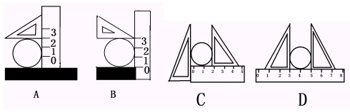

12．要测量1分硬币的厚度，使测量结果的误差较小，下列方法中最佳的是：（ ）
A．用刻度尺仔细地测量硬币地厚度；
B．用刻度尺多次测量硬币的厚度，然后求平均值；
C．用刻度尺测量10个1分硬币叠加起来的总厚度，再除以10，求平均值；
D．用刻度尺分别测量10个1分硬币的厚度，然后求平均值．
13.科学探究的第一步是（ ）
A．猜想与假设 B．交流合作 C．提出问题 D．分析论证
14．关于“猜想”，下列给出的说法中错误的是（ ）
A．猜想是对未知事物的一种猜测 B．猜想一定要是正确的，否则就是谬误
C．猜想有时会与客观事实相差很大 D．猜想是否正确，必须通过实验验证
二、细心填一填（每空1分，共计30分）
15．物理学分为力学、热学、电磁学、声学、光学等许多分支学科，研究不同的学科需要不同实验器材，依据你在实验室中的收获，温度的测量仪器 ，时间的测量仪器 。
16.测量长度的基本工具是 .
17.填下列数值的单位，使其符合实际情况：中学部的操场跑道长4000 ；学生鞋子的长度约24 ；一根铜丝的的直径约为1.5 ；遂宁到射洪的距离大约是55
18．完成下列单位换算：
（1） 8μm =_________mm； 60km=____________dm 900s= min
（2）1.8×10⁻⁶m＝______cm＝______μm 680μm＝______m＝______km
19.如图中物体的长度为____________cm，合________dm。
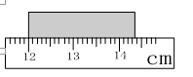

20.用同一把刻度尺测量同一物体的长度，记录的数据分别是3.48cm、3.46cm、3.49cm、3.37cm，测量中明显错误的是_______，在几次测量中用到的刻度尺的分度值是_________。
21.某同学进行测量时记录的数据如下：32.56cm，则他的数据中准确数值是______,估计值是______，该同学测量时所用刻度尺的分度值是 。
22.如图所示，用A、B两刻度尺测量同一物体的长度，就分度值而言 尺精确些，就使用方法而言 尺不正确。用A尺测出物体的长度是 cm。
23.秒表的读数为 s。
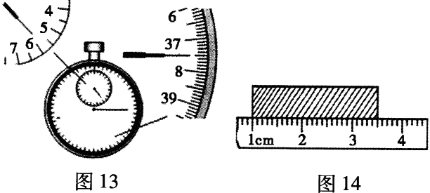
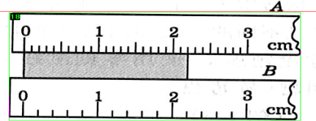

24.某刻度尺的刻度大于标准刻度，用它测量长度时，测量值和真实值相比，则测量结果偏___ __。
25.某人测得一本字典正文400页厚度为18.0mm，则该字典正文每张纸厚度_________mm。
26．现有以下几种刻度尺：（1）总长1.5m的毫米刻度软尺；（2）总长15m长的厘米刻度软尺；（3）总长50cm的毫米刻度直尺；（4）分度值是0.01mm、量程是0--15cm的游标卡尺。检测师检测汽车零件是否合格，应选用第 种尺子；进行跳远比赛测量成绩时，应选用第 种尺子；装修工人测量墙砖的大小，应选用第 种尺子。
三 ．实验与探究题(共28分)
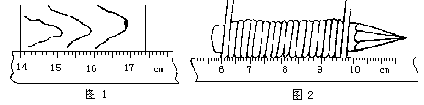
27.如图5所示，用最小刻度不同的刻度尺测量物体A的长度。
图6
(1)图(a)中，物体A长度为 cm。
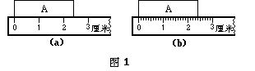
(2)图(b)中，物体A长度为 cm。
图5
28．如图6所示，在铅笔上整齐排绕20匝漆包线，则漆包线直径为 mm。
29．有两位同学测同一支钢笔的长度，甲测得的结果是12.82cm，乙测得的结果是12.8cm，那么
（1）若这两位同学在测量时都没有出现错误，则结果不同的原因是：___________________________________________________________________。
（2）如果这两位同学所用刻度尺的分度值都是1mm，则______同学的测量结果是错误的，原因是_____________________________________________________。
30．某同学用滚动铁环的方法来测学校花坛的周长。他测得铁环的直径为D，铁环绕花坛一周滚动的圈数为N，则计算花坛周长L的公式为L=________________________。
31. “天下黄河富宁夏”。黄河从中卫县南长滩(A)入境，至石嘴山市头道坎(B)出境，流经宁夏12个县市。根据简化的宁夏地图（图7），估测黄河流经宁夏的长度L。已知图中单位长度表示60km。估计L约为 km。
32.某同学用一把如图8所示的刻度尺，测量物理书的宽，他的测量方法如图所示，图中A是他观察读数时眼睛的位置，请指出这位同学测量中的三个错误之处

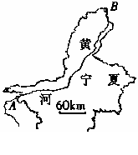
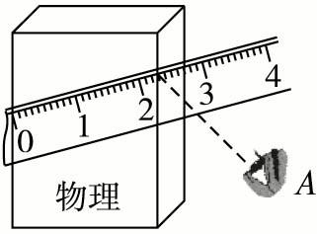

图7 图8
（1）_____________________________________________________________________；
（2）______________________________________________________________________；
（3）______________________________________________________________________；
33.在学习演奏小提琴的过程中，小明和同学们发现弦乐器的琴弦发出声音的音调受很多因
素的影响，他们决定对这种现象进行探究，经讨论后提出以下猜想：
猜想一：琴弦发出声音的音调可能与琴弦的材料有关；
猜想二：琴弦发出声音的音调可能与琴弦的长短有关；
猜想三：琴弦发出声音的音调可能与琴弦的横截面积有关．
编号 | 琴弦的材料 | 琴弦的长度/cm | 琴弦的横截面积/mm2
① | 钢 | 20 | 0.3
② | 钢 |  | 0.7
③ | 钢 | 40 | 0.5
④ | 尼龙丝 | 30 | 0.5
⑤ | 尼龙丝 | 40 | 0.5

为了验证以上猜想是否正确，他们找到了一些不同规格的琴弦，如下表：
（1）为验证猜想一，应选用编号为____________的琴弦进行实验．
（2）为验证猜想二，应选用编号为____________的琴弦进行实验．
（3）为验证猜想三，小明选用编号为①、②的琴弦进行实验，则表中缺少的数据应为________。

第 1周 物理 学科周考答题卷
教师寄语 | 青春起航，我们一起前行，你的梦想我们助你一起成功。
班级 |  | 姓名 |  | 得分

一、精心选一选（每小题3分，共42分，每小题只有一个正确的选项）
题号 | 1 | 2 | 3 | 4 | 5 | 6 | 7 | 8 | 9 | 10 | 11 | 12 | 13 | 14
选项

二、细心填一填（每空1分，共计30分）
15、 、
16、
17. 、 、 、
18.（1） 、 、
（2） 、 、 、
19. 、 、
20． 、
21. 、 、 。
22. 、 、
23.
24.
25.
26. 、 、
三 ．实验与探究题(共28分)
27.（1） （2）
28.
29.（1）
（2） 、
30.
31.
32. （1）_______________________________；
（2）_______________________；
（3）_______________________；
33. （1） （2）______________（3）___________

